Fracciones

Contenidos

- Concepto de fracción
Las fracciones en nuestra vida.
Elementos de una fracción.
Cómo se lee una facción.
El valor de una fracción.
Pasar una fracción a un decimal.
2. Fracciones equivalentes.
Fracciones equivalentes.
Productos cruzados.
Simplificar una fracción.
3. Operaciones con fracciones.
Paso a común denominador.
Suma de fracciones.
Suma y resta de fracciones.
Multiplicación de fracciones.
Fracción inversa de una fracción.
División de fracciones.
Operaciones combinadas.

4. Aplicaciones.
Problemas con fracciones.

Objetivos
- Comprender los significados de las fracciones.
- Conocer el valor de una fracción.
- Identificar las fracciones equivalentes.
- Hallar la fracción irreducible de una dada.
- Entender el concepto de número racional.
- Simplificar una fracción.
- Pasar fracciones a números.
- Sumar, restar, multiplicar y dividir fracciones.
- Realizar operaciones combinadas.
- Resolver problemas utilizando fracciones.

Autor: Óscar Domínguez Pérez | Bajo licencia
 | Creative Commons
 | Si no se indica lo contrario.
Antes de empezar
Durante toda la unidad, para manejar
fracciones te será necesario lo aprendido
sobre divisibilidad.

En caso de necesitarlo puedes pulsar
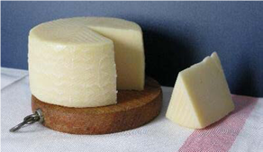
en el icono  para repasar.
 | Pulsa |  | para ir a la página siguiente.
- Concepto de fracción
  - Las fracciones en nuestra vida
Lee el texto de pantalla.

CONTESTA ESTAS CUESTIONES: | RESPUESTAS
Pon, al menos tres ejemplos de utilización de fracciones en el lenguaje habitual. Uno original | 1ª Forma:
 | 2ª Forma:
 | 3º Forma, original:

En la escena de la derecha: lee con atención y realiza las actividades indicadas sobre los diferentes usos que tienen las fracciones. Rellena el siguiente cuadro con la información de cada ejemplo.
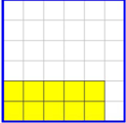 |  | El cuadrado es la_______ Hay ___ trozos amarillos En la unidad hay______ |  | Dividendo: _____  Divisor: _____ | 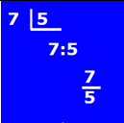
 |  | Fracción = |  | Fracción =
Una fracción expresa____________________  ___________________________________ |  |  |  | Una fracción expresa____________________  ____________________________________
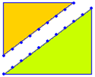 |  | Verde: _________  Naranja: _________ |  | Fracción:  Número: | 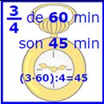
 |  | Fracción = |  | Operación =
Una fracción expresa____________________  ____________________________________ |  |  |  | Una fracción expresa un ___________.  Para ello____________________________
Pulsa en el botón |  |  | para hacer los ejercicios.
Antes de ver la solución realiza tú los ejercicios a continuación. Después comprueba si los has hecho bien.

1.- Une mediante flechas según el significado o utilidad a que se refieran:

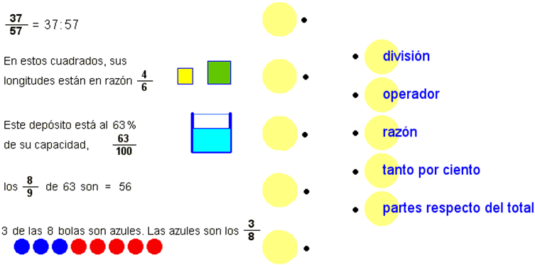

 | Pulsa |  | para ir a la página siguiente.

  - Definición y elementos de una fracción

Lee en pantalla los contenidos que aparecen.

CONTESTA ESTAS CUESTIONES: | RESPUESTAS
¿Qué es una fracción?

¿Qué expresa una fracción?

¿Cómo se llaman los elementos que forman una fracción?

¿Qué significado tienen las partes que forman una fracción?

Recoge la información que aparece en los múltiples ejemplos de la escena de la derecha en el cuadro de la siguiente página. Pulsa en los botones de las flechas azul y roja, para obtener más ejemplos.

El círculo es la unidad y está dividida en ___ partes iguales. | El círculo es la unidad y está dividida en ___ partes iguales.
  Numerador:  Denominador:  Fracción: ____ | Numerador:    Denominador:  Fracción: ____

El círculo es la unidad y está dividida en ___ partes iguales. |  |  | El círculo es la unidad y está dividida en ___ partes iguales.
  Numerador:  Denominador:  Fracción: ____ |  |  |   Numerador:  Denominador:  Fracción: ____
Pulsa en el botón |  | para hacer unos ejercicios.
Al entrar aparece un ejemplo, averigua cómo funciona y… Practica hasta que te salgan bien dos seguidas.

 | Pulsa |  | para ir a la página siguiente.

  - Cómo se lee una fracción

Lee en pantalla la información que aparece. Al leer una fracción… (Completa el cuadro siguiente)

CONTESTA ESTAS CUESTIONES: | RESPUESTAS
¿Qué se lee primero?
¿Cómo se lee el denominador? | Si es un 1…  Si es un 2…  Si es un 3…  Si es un 4…  Si es un 5…  Si es un 6…  Si es un 7…  Si es un 8…  Si es un 9…  Si es un 10…  Si es más de 10…  Si es una potencia de 10…
En la escena de la derecha puedes ver tantos ejemplos como quieras de lectura de fracciones. Escribe al menos cinco ejemplos variados.

Pulsa |  | para hacer unos ejercicios. Practica hasta que te salgan bien dos seguidas.
 |  |  | Pulsa |  | para ir a la página siguiente.

  - El valor de una fracción

Lee en pantalla la información que aparece y contesta las siguientes preguntas:
CONTESTA ESTAS CUESTIONES: | RESPUESTAS
¿Qué debemos hacer para conocer el valor exacto de una fracción?
Pero… Observando numerador y denominador…  ¿Cuándo el valor de la fracción es… | … mayor que 1?  … menor que 1?  … igual a 1?

Realiza en el cuaderno el ejercicio propuesto en la escena de la derecha, luego comprueba si está bien en la misma; contesta en la siguiente tabla:
valen < 1 | valen = 1 | valen > 1

Pulsa en el botón |  | para hacer unos ejercicios.
Realiza intentos hasta obtener dos éxitos seguidos, obtendrás diferentes opciones pulsando en inicio. Escribe los resultados:

 | Pulsa |  | para ir a la página siguiente.
  - Pasar una fracción a un decimal.

Lee en pantalla la información que aparece y:

1.- Completa el siguiente enunciado:

Para pasar de una fracción a un número decimal se ________ el _______________ entre el ________________.

2.-CONTESTA ESTAS CUESTIONES: | RESPUESTAS
¿Qué tres tipos de números decimales obtenemos al realizar la división indicada en la fracción?
¿Qué hacemos para pasar un número decimal no periódico a fracción ?
¿A qué fracciones equivalen los números naturales?

3.- Completa los enunciados según los ejercicios que aparecen en la escena de la derecha. Recuerda: Primero hazlos tú con lápiz y papel y luego compruébalos en la escena.

Pasa esta fracción a número decimal, pon por lo menos cuatro cifras decimales.  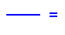 | Pasa esta fracción a número decimal, pon por lo menos cuatro cifras decimales.
Pasa este número decimal a fracción con números naturales.  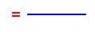 | Pasa este número decimal a fracción con números naturales.

Cuando tengas al menos dos consecutivos bien realizados,

 | Pulsa |  | para ir a la página siguiente.

- Fracciones equivalentes
- Fracciones equivalentes, número racional

Lee en pantalla la explicación que aparece.

CONTESTA ESTAS CUESTIONES: | RESPUESTAS
¿Qué son fracciones equivalentes?

¿Qué hacemos para obtener fracciones equivalentes?
¿Qué es un número racional?

Selecciona de la escena de la derecha tres ejemplos, no es necesario que incluyas la representación tienes más pulsando en inicio. Recuerda lo leído en la explicación para obtener las fracciones equivalentes.

Completa las siguientes tablas y contesta a las preguntas.

Escribe otra fracción equiva- lente a esta: | Escribe otra fracción equiva- lente a esta: | Escribe otra fracción equiva- lente a esta:
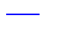

Reflexiona: Las representaciones gráficas de fracciones equivalentes ocupan la misma porción de la unidad, que es el círculo. ¿Que ocurre con las partes en que dividimos la unidad? ¿Ves alguna relación con el número por el que has multiplicado los términos de la fracción?

Pulsa en el botón |  | para hacer unos ejercicios.

Realiza intentos hasta obtener dos éxitos seguidos, obtendrás diferentes opciones pulsando en inicio. Escribe los resultados en la siguiente tabla:

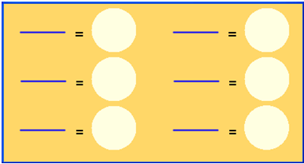

Cuando hayas finalizado,
 | Pulsa |  | para ir a la página siguiente.

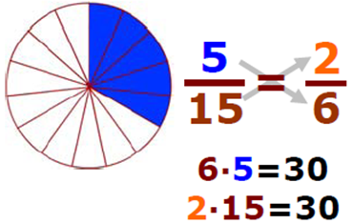
- Productos cruzados

Lee en pantalla la explicación sobre cómo
comprobar si dos fracciones dadas son
equivalentes.

Una vez comprendida la información.

CONTESTA ESTAS CUESTIONES: | RESPUESTAS
¿Para qué sirve el método de los productos cruzados?

¿En qué consiste el método de los productos cruzados?

Apoyándote en la escena de la derecha, completa la siguiente tabla que ejemplificaría un ejercicio resuelto paso a paso.

Método de los productos cruzados, ejemplo paso a paso.
Escribe las fracciones que indica la escena, la que propone junto con la que tu introduces, en el cuadro de la derecha. | 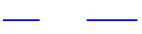
__________ los términos en _________ | 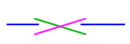  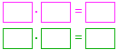
Analizamos los resultados, ¿son iguales?
- SI, luego las fracciones son _______________
- NO, luego las fracciones no son _______________

Pulsa en el botón |  | para los siguientes ejercicios.
Primero hazlos con lápiz y papel, luego comprueba en la escena las soluciones. Completando la tabla de la siguiente página podrás escribir los resultados.

Completa con los datos que proporciona la escena. | 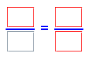
Haz aquí los cálculos que necesites para realizar el ejercicio.

Completa con los datos que proporciona la escena.
Haz aquí los cálculos que necesites para realizar el ejercicio.

Completa con los datos que proporciona la escena.
Haz aquí los cálculos que necesites para realizar el ejercicio.

Completa con los datos que proporciona la escena.
Haz aquí los cálculos que necesites para realizar el ejercicio.

Cuando acabes puedes pasar al siguiente apartado. | Pulsa |  | para ir a la página siguiente..

- Simplificar una fracción

Lee en pantalla la información que aparece y contesta las siguientes preguntas:

CONTESTA ESTAS CUESTIONES: | RESPUESTAS
¿Qué es una fracción irreducible?

¿Qué hacemos para simplificar fracciones?
¿Cómo podemos simplificar fracciones en un solo paso?

Observa y practica con la escena de la derecha, completa el siguiente recuadro con la información que obtengas. Realiza dos con ayuda y otros cuatro sin ella.

Simplifica esta fracción en un solo paso:  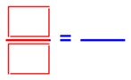  Divisores comunes de ____ y de _____: |  |  | Simplifica esta fracción en un solo paso:  Divisores comunes de ____ y de _____:
Simplifica esta fracción en un solo paso:  Divisores comunes de ____ y de _____: |  |  | Simplifica esta fracción en un solo paso:  Divisores comunes de ____ y de _____:
Simplifica esta fracción en un solo paso:  Divisores comunes de ____ y de _____: |  |  | Simplifica esta fracción en un solo paso:  Divisores comunes de ____ y de _____:
Pulsa en el botón |  | para hacer unos ejercicios.

Realiza intentos hasta obtener dos éxitos seguidos, obtendrás diferentes opciones pulsando en inicio. Escribe los resultados en la tabla de la siguiente página:

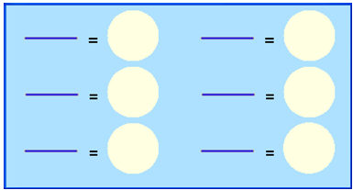

Ha llegado el momento de comprobar todo lo que has aprendido. Realiza los siguientes ejercicios sin el ordenador. Una vez que los tengas hechos el/la profesor/a te dirá si puedes comprobarlos con el ordenador utilizando las escenas de Descartes con las que has trabajado.

EJERCICIOS
- Ordena de mayor a menor estas fracciones:
3/7, 9/4, 8/8, 2/5
- Cada fracción de la segunda fila es equivalente a una de la primera, escríbelas juntas.
9/3, 7/49, 6/4, 9/1, 8/8, 10/6
3/3, 45/5, 21/7, 40/24, 8/56, 9/6
- Escribe el término que falta en estas fracciones equivalentes:
- 6/2 = 5/x
- 2/6 = x/24
- Simplifica hasta obtener la fracción irreducible:
- 24/60
- 70/42
- 112/168

 | Pulsa |  | para ir a la página siguiente..

- Operaciones con fracciones
- Paso a común denominador

Lee la información que aparece en pantalla.

CONTESTA ESTAS CUESTIONES: | RESPUESTAS
¿Qué es necesario para poder sumar o restar fracciones?
En el caso de tener fracciones con distinto denominador ¿qué se hace?
Observa y practica con la escena de la derecha, completa el siguiente recuadro con la información que obtengas. Intenta razonar cada paso que copies. Mas ejemplos tendrás al pulsar “Otra vez”.
Suma de fracciones con distinto denominador
Ejemplo 1 | Ejemplo 2

 | Pulsa |  | para ir a la página siguiente.
- Suma de fracciones

Lee en pantalla los pasos que se deben seguir en este método y complétalos aquí:

- Se busca el ________ ______ _________ de los _________ y se pone de denominador de cada una.
- Para hallar cada uno de los nuevos numeradores se __________ ese número por el _________ de una fracción y se _________ por su _________ .
- Finalmente se suman los ___________ y se pone el mismo _________ .
- Si se puede se ______________.
Observa y practica con la escena de la derecha, completa el siguiente recuadro con la información que obtengas. Intenta razonar cada paso que copies.
Ejemplo de suma de fracciones con distinto denominador paso a paso
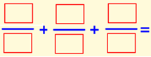 | Un número natural equivale a …  Si las fracciones tienen….
Para ello se busca el m.c.m de los denominadores:  m.c.m. (___ , ___, ___)=  que ponemos de __________ de todas ellas. | Para hallar el nuevo _________ de cada fracción, dividimos ese número (m.c.m.) por el _________ de la fracción y lo _________ por su __________.  ( : ) × =  ( : ) × =  ( : ) × =
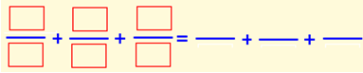 | Como tenemos las fracciones con igual denominador_________________________  _____________________________________  _________. Si podemos: Simplificamos el resultado.

Pulsa en el botón |  | para hacer unos ejercicios de suma de fracciones, con el mismo denominador.

Anota aquí seis de los ejercicios que realices.

Suma de fracciones con igual denominador.

Pulsa en el botón |  | para hacer unos ejercicios de suma de fracciones con distinto denominador, paso a paso.
Primero hazlos a lápiz y papel, mientras avanzas puedes ir comprobando paso a paso que están bien los cálculos, la escena solo te deja avanzar si has introducido el resultado correcto.
Realiza varios hasta tener dos éxitos consecutivos.

Anota aquí dos de los ejercicios que realices. Tienes que ir apuntando los diferentes pasos que necesitas para resolver el ejercicio. Haz tantos ejercicios como necesites para entender bien el cálculo de la suma de fracciones.

Suma las siguientes fracciones.
- Fracciones a sumar.
- Común denominador.
- Fracciones equivalentes.

- Suma y simplificación

Suma las siguientes fracciones.
- Fracciones a sumar.
- Común denominador.
- Fracciones equivalentes.

- Suma y simplificación

Cuando acabes puedes pasar al siguiente apartado. | Pulsa |  | para ir a la página siguiente.

- Suma y resta de fracciones

Lee la información que aparece en pantalla y completa:

Cuando tenemos juntas sumas y restas seguimos el mismo proceso que si tuviéramos solamente sumas:

- En primer lugar, si las fracciones tienen distintos ____________, se pasan a _______ ___________, es decir, se cambian por otras _________ a ellas pero con el ______ ______________ todas.

- Una vez con el mismo _____________, se suman y restan los ____________ y se pone el mismo _____________ .

- Por último, si se puede se ______________.
Observa y practica con la escena de la derecha, completa el siguiente recuadro con la información que obtengas. Intenta razonar cada paso que copies.
Ejemplo de suma y resta de fracciones con distinto denominador paso a paso
Un número natural equivale a …

Si las fracciones tienen….

Para ello se busca el m.c.m de los denominadores:  m.c.m. (___ , ___, ___)=  que ponemos de __________ de todas ellas. | Para hallar el nuevo _________ de cada fracción, dividimos ese número (m.c.m.) por el _________ de la fracción y lo _________ por su __________.  ( : ) × =  ( : ) × =  ( : ) × =
Como tenemos las fracciones con igual denominador_________________________
_____________________________________

_________. Si podemos: Simplificamos el resultado.

Pulsa en el botón |  | para hacer unos ejercicios de resta de fracciones con el mismo denominador.
Anota aquí seis de los ejercicios que realices.

Resta de fracciones con igual denominador.

Pulsa en el botón |  | para hacer unos ejercicios de suma y resta de fracciones con distinto denominador paso a paso.
Primero hazlos a lápiz y papel, mientras avanzas puedes ir comprobando paso a paso que están bien los cálculos, la escena solo te deja avanzar si has introducido el resultado correcto.
Realiza varios hasta tener dos éxitos consecutivos.

Anota aquí dos de los ejercicios que realices. Tienes que ir apuntando los diferentes pasos que necesitas para resolver el ejercicio. Haz tantos ejercicios como necesites para entender bien el cálculo de la suma de fracciones.

Realiza las siguientes sumas y restas de fracciones.
- Fracciones a operar.
- Común denominador.
- Fracciones equivalentes.

- Suma/resta y simplificación
Realiza las siguientes sumas y restas de fracciones.
- Fracciones a operar.
- Común denominador.
- Fracciones equivalentes.

- Suma/resta y simplificación
Ha llegado el momento de comprobar todo lo que has aprendido. Realiza los siguientes ejercicios sin el ordenador. Una vez que los tengas hechos el/la profesor/a te dirá si puedes comprobarlos con el ordenador utilizando las escenas de Descartes con las que has trabajado.

EJERCICIOS

- Reduce a común denominador las fracciones: 5/12, 3/15, 11/45

- Calcula:

  - 10/6 + 3/8 + 4/9 =

  - 1/6 – 3/18 + 5/9 =

  - 4/7 + 5/6 – 4/3 =

Cuando acabes puedes pasar al siguiente apartado. | Pulsa |  | para ir a la página siguiente.

- Multiplicación de fracciones

Lee con atención la información de este apartado y contesta:

CONTESTA ESTAS CUESTIONES: | RESPUESTAS
¿Qué es necesario para poder multiplicar fracciones?
¿Cómo multiplicamos fracciones?

¿Cómo multiplicamos un número natural por una fracción?
Observa y practica con la escena de la derecha, completa el siguiente recuadro con la información que obtengas. Intenta razonar cada paso que copies.

Ejemplo de multiplicación de fracciones paso a paso
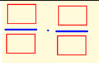 | Vamos a realizar la anterior multiplicación,
Para ello:  El ____________ es el ___________ de los ___________. | 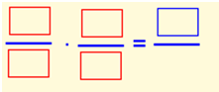
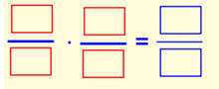 | El _____________ es el ____________ de los ___________.  Si podemos, simplificamos entre ___

Pulsa en el botón |  | para practicar la multiplicación de fracciones.

Anota aquí seis de los ejercicios que realices.

Multiplicación de fracciones.

Cuando acabes puedes pasar al siguiente apartado. | Pulsa |  | para ir a la página siguiente.

- Fracción inversa de una fracción

Lee la información que aparece en pantalla.

CONTESTA ESTAS CUESTIONES: | RESPUESTAS
¿A qué llamamos fracción inversa de una fracción?
¿Cómo obtenemos una fracción inversa de una dada?

¿Qué Relación hay entre las fracciones equivalentes a una dada y la inversa de ésta?

Observa e investiga la escena de la derecha y recoge la información que aparece en la tabla siguiente anotando en ella cuatro de los ejemplos que realices.

¿Cual es la facción inversa de…?

Cuando acabes puedes pasar al siguiente apartado. | Pulsa |  | para ir a la página siguiente.

3.f. División de fracciones

Lee con atención la información de este apartado y contesta:

CONTESTA ESTAS CUESTIONES: | RESPUESTAS
¿Cómo dividimos fracciones?

¿Cuando no se puede dividir fracciones ?
Observa y practica con la escena de la derecha, completa el siguiente recuadro con la información que obtengas. Intenta razonar cada paso que copies.
Ejemplo de división de fracciones paso a paso
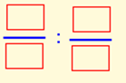 | Vamos a realizar la anterior división,
Dividir una fracción por otra es lo mismo que __________ por su _________ | 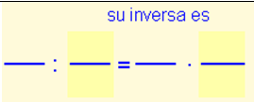
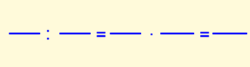 | Realizamos el _________ de estas fracciones.  Si se puede, simplificamos el resultado.

Pulsa en el botón |  | para practicar la división de fracciones.

Anota aquí seis de los ejercicios que realices.

División de fracciones.

Ha llegado el momento de comprobar todo lo que has aprendido. Realiza los ejercicios de la siguiente página sin el ordenador. Una vez que los tengas hechos el/la profesor/a te dirá si puedes comprobarlos con el ordenador utilizando las escenas de Descartes con las que has trabajado.

EJERCICIOS

- Multiplica:
  - 6/5 × 7/9 =
  - 3 × 5/45 =

- Divide:
  - 6/8 : 7/3 =
  - 5 : 2/3 =
  - 6/7 : 3 =
- Calcula:
  - 2/5 × 3/4 : 9/7 =

Cuando acabes puedes pasar al siguiente apartado. | Pulsa |  | para ir a la página siguiente.

3.g. Operaciones combinadas

Lee la información que aparece en la pantalla.

CONTESTA ESTAS CUESTIONES: | RESPUESTAS
¿Cuál es la misión de los paréntesis?
¿Qué une más, los signos de multiplicar y dividir o los de sumar y restar?

¿Qué debe suceder para poder sumar o restar fracciones, además de tener igual denominador?

Cuando en un paso alguna fracción o signo no se opere, ¿Qué debes hacer?
¿Cual es la norma general aconsejable para resolver operaciones combinadas?

Observa el siguiente ejemplo que resume todos los pasos:

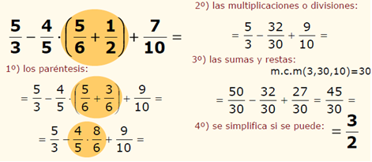

Observa e investiga la escena de la derecha y recoge la información que aparece en los nueve ejemplos en las tablas siguientes

Operaciones con fracciones:

Operación 1

Operación 2

Operación 3

Operación 4

Operación 5

Operación 6

Operación 7

Operación 8

Operación 9

Pulsa en |  | para hacer unas operaciones combinadas de fracciones paso a paso.

Primero hazlos a lápiz y papel, mientras avanzas puedes ir comprobando paso a paso que están bien los cálculos, la escena solo te deja avanzar si has introducido el resultado correcto.
Realiza varios hasta tener dos éxitos consecutivos.

Operación 1

Operación 2

Operación 3

Operación 4

Ha llegado el momento de comprobar todo lo que has aprendido. Realiza los siguientes ejercicios sin el ordenador. Una vez que los tengas hechos el/la profesor/a te dirá si puedes comprobarlos con el ordenador utilizando las escenas de Descartes con las que has trabajado.

EJERCICIOS

- Calcula: 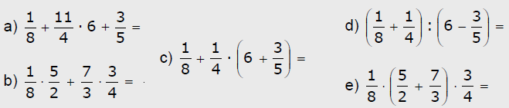

Cuando acabes puedes pasar al siguiente apartado. | Pulsa |  | para ir a la página siguiente.

- Aplicaciones

Problemas con fracciones

Ahora ya conoces los diferentes significados de fracciones y la forma de operar con ellas. Pues bien, te será más fácil resolver problemas con ellas.

Lee la información de la página y copia el esquema que has de seguir para resolver problemas:

Pasos a seguir para resolver problemas:

Pulsa en el botón |  | para hacer ejercicios de fracciones como operador.

Realiza cinco ejercicios en los que se aplican las fracciones como operador. Explica junto con los cálculos el proceso que se sigue para calcular la fracción de una cantidad.

- ¿Cuánto son ___ de ? Explicación:

- ¿Cuánto son ___ de ?

- ¿Cuánto son ___ de ?

- ¿Cuánto son ___ de ?

- ¿Cuánto son ___ de ?

En la escena de la derecha tendrás dos ejercicios tipo de cálculo de una cantidad.

Completa los enunciados que se muestran a continuación, realízalos primero tú siguiendo los anteriores pasos; luego compruébalos en la misma escena. Tendrían que salirte bien dos de cada tipo antes de poder continuar.

CÁLCULO DE UNA CANTIDAD.
¿Cuántos litros de agua contiene un depósito de ____ litros de capacidad, que está ocupado en sus ____ partes?
Datos: Dibujo/ esquema:

Cálculos:

CÁLCULO DE UNA CANTIDAD.
Un depósito que contiene ____ litros de agua, solamente está lleno hasta las _____ partes.
Halla la capacidad total del depósito.
Datos: Dibujo/ esquema:

Cálculos:

CÁLCULO DE UNA CANTIDAD.
¿Cuántos litros de agua contiene un depósito de ____ litros de capacidad, que está ocupado en sus ____ partes?

Datos: Dibujo/ esquema:

Cálculos:

CÁLCULO DE UNA CANTIDAD.
Un depósito que contiene ____ litros de agua, solamente está lleno hasta las _____ partes.
Halla la capacidad total del depósito.

Datos: Dibujo/ esquema:

Cálculos:

Cuando acabes puedes pasar al siguiente apartado. | Pulsa |  | para ir a la página siguiente.

 | Recuerda lo más importante – RESUMEN

Observa bien la información del cuadro resumen y completa el que tienes a continuación.

Las fracciones expresan ________________ ____________________________________

son ______

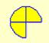El numerador indica las partes que ___________
El denominador indica las partes en que ____________ a la unidad.
Una fracción representa un _________, es el resultado de la _________ del ____________ entre el ________
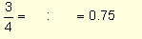
Para pasar de fracción a número decimal se _______________
Para pasar de número decimal a fracción ponemos de ______________el ___________ y de ______________ el 1 con tantos 0 como ____________________________
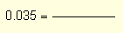

Fracciones ____________son las que expresan un mismo valor.  Llamamos fracción ___________ a la más simple de todas las equivalentes.  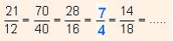  Número racional es todo valor que puede ser expresado _____________________.  Todas las fracciones equivalentes entre sí son el ___________________.  Para simplificar una fracción se ______ su __________________ por el mismo número.  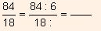  Para sumar y restar fracciones deben tener el _______________________.  Para pasar a común denominador se busca el _______________ de los _____________ y se pone de _______________ todas.  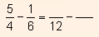 m.c.m.(4,6)=_______ | Cada numerador se halla _________ el ______ por el ________ de su fracción y ____________ por el numerador.  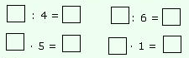  Finalmente se ____________ los __________  _______________ y se pone el mismo ___________________.  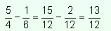  La multiplicación de fracciones se hace ______ _____________.  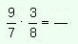  La fracción inversa de  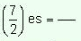  Para dividir una fracción por otra se la ______________  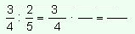

 |  |  | Pulsa |  | para ir a la página siguiente.
 |  | Para practicar

Ahora vas a practicar resolviendo distintos EJERCICIOS. En las siguientes páginas encontrarás EJERCICIOS de:

Ejercicios diversos Operaciones con Fracciones Problemas de fracciones

Procura hacer al menos uno de cada clase y una vez resuelto comprueba la solución. Completa el enunciado con los datos con los que te aparece cada EJERCICIO en la pantalla y después resuélvelo.

Es importante que primero lo resuelvas tu y después compruebes en el ordenador si lo has hecho bien.

Comienza por ejercicios diversos.

Definición de fracción.
Escribe la fracción representada mediante sectores circulares.
Fracciones equivalentes. Productos cruzados.
Estas siete fracciones son solamente de tres valores diferentes como máximo. Junta en el mismo rectángulo las fracciones que representan el mismo valor.
Cálculos:

Concepto de fracción. Proporción.
Estos triángulos son semejantes, tienen sus ángulos iguales y sus lados proporcionales. Calcula la razón de semejanza.

Concepto de fracción. Porcentaje.
Expresa en % el contenido de este depósito respecto de su capacidad total.

En los siguientes EJERCICIOS de operaciones con fracciones escribe el enunciado y resuélvelos en el recuadro de debajo. Después comprueba la solución en el ordenador.

SUMAR Y RESTAR. Calcula:

MULTIPLICAR Y DIVIDIR. Calcula:

OPERACIONES COMBINADAS. Calcula:

Recuerda la jerarquía de
las operaciones:

En los siguientes EJERCICIOS de problemas de porcentajes escribe el enunciado y resuélvelos en el recuadro de debajo. Después comprueba la solución en el ordenador.

TANGRAM.
Expresa la fracción del cuadrado que ocupa cada pieza del tangram.
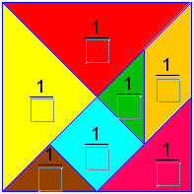
Cálculos:

Es posible que el orden de aparición no sea el mismo, busca el problema a continuación.
CÁLCULO DE UNA CANTIDAD.
Cada paso de Eva mide aproximadamente ___ de metro.
¿Cuántos pasos dará para recorre 15 km?

CÁLCULO DE UNA CANTIDAD.
Una empresa quiere embotellar ______ litros de zumo de naranja. Si cada botella tiene una capacidad de ___ litro. ¿Cuántas botellas necesitará?

PROPORCIONALIDAD.
La relación entre el ancho y el alto de una pantalla tradicional es de __. Calcula lo que debería medir de _______ una pantalla que tienen de ______ _____ centímetros.

CÁLCULO DE UNA CANTIDAD.
En una bolsa hay ___ bolas, las bolas ______ son ___ de ellas.
Sin sacar ninguna, ¿cuantas bolas blancas debo añadir para conseguir que las blancas sean la mitad?

CÁLCULO DE UNA CANTIDAD.
Un coche lleva circulando ____ minutos, en los cuales ha recorrido __ de su trayecto. ¿Cuánto tiempo empleará en recorrer todo el trayecto si continúa siempre a la misma velocidad?

CÁLCULO DE UNA CANTIDAD.
Una pelota, al caer al suelo rebota hasta los ___ de la altura desde la que se suelta. Si se la deja caer desde ____centímetros. ¿A qué altura llegará tras el tercer bote?

CÁLCULO DE UNA CANTIDAD.
En un pinar de ___ pinos se talaron sus ____ partes, poco después hubo un incendio, en el que se quemaron los ___ de los que quedaban. ¿Cuántos pinos sobrevivieron?

CÁLCULO DE UNA CANTIDAD.
La familia de ______ gasta ___ de su presupuesto en vivienda y ___ en alimentación. ¿Qué fracción del presupuesto le queda para otros gastos?
Sus ingresos mensuales son de ______ euros. ¿Cuánto pagan por la vivienda?

Autoevaluación | 
Completa aquí cada uno de los enunciados que van apareciendo en el ordenador y resuélvelo, después introduce el resultado para comprobar si la solución es correcta.
¿A qué fracción corresponde esta representación gráfica?

(Copia la representación)
Pon un denominador a cada una de estas fracciones:
____ <1 ; ____ =1; ____ >1
¿Qué fracción equivale al número decimal ___?
Simplifica esta fracción hasta hacerla irreducible: ____
Pon el término que falta para que estas fracciones sean equivalentes.
____ ____
Calcula:

(Copia las fracciones que se indiquen)
Calcula:

(Copia las fracciones que se indiquen)
Calcula:

(Copia las fracciones que se indiquen)
Escribe la fracción inversa de: ____
Calcula:

(Copia las fracciones que se indiquen)

